**PRESSEHEFT**

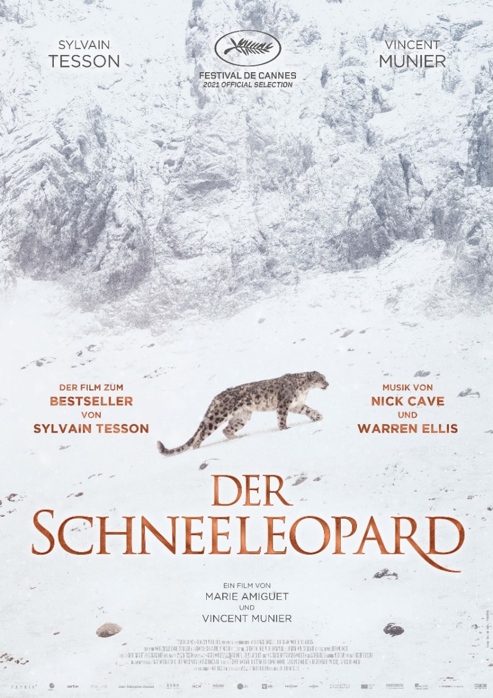

**Kinostart: 10.03.2022**

**Auf der Suche nach dem Schneeleoparden im Herzen des Himalayas – zusammen mit Bestseller-Autor Sylvain Tesson und dem mehrfach ausgezeichnetem Wildlife-Fotografen Vincent Munier, unterlegt mit Musik von Nick Cave. Ein Film von überwältigender Schönheit.**

|  |  |
| --- | --- |
| **Verleih:**  MFA+ FilmDistribution  Christian Meinke  Bismarckplatz 9  93047 Regensburg  Tel. 0941/5862462  [info@mfa-film.de](mailto:info@mfa-film.de) | **Pressekontakt:**  Cinemaids  Kidlerstraße 4  81371 München  Tel.: +49 (0) 89 44 23 98 11-12  kstammen@cinemaids.de  cspiering@cinemaids.de |

**Pressematerial unter:** <https://www.mfa-film.de/kino/id/der-schneeleopard/>   
  
**Musikvideo zur ersten Nick Cave-Single zum Film:** [**https://www.youtube.com/watch?v=kGVhwgHIy74**](https://www.youtube.com/watch?v=kGVhwgHIy74)

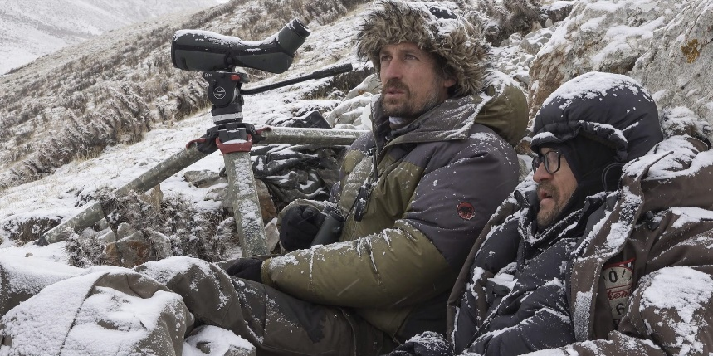**SYNOPSIS**Im Herzen des tibetischen Hochlands begibt sich Natur- und Wildlife-Fotograf Vincent Munier zusammen mit dem Schriftsteller Sylvain Tesson auf die Suche nach dem Schneeleoparden. Nur noch wenige Exemplare der gefährdeten und scheuen Art sind in freier Wildbahn anzutreffen. Tagelang durchstreifen die beiden Männer das Gebirge, lesen Spuren, werden mit der Landschaft eins. Geduldig harren sie aus, beobachten und fotografieren. Ihre langsame Jagd nach dem Schneeleoparden entwickelt sich dabei zu einer inneren Reise, einem stillen Dialog über den Platz des Menschen in einer verschwindenden Welt. Herausgekommen ist ein Film von überwältigender Schönheit.

Tesson hat seine Erfahrungen im Buch "Der Schneeleopard" (Rowohlt Verlag, über Monate auf der Spiegel-Bestsellerliste) verarbeitet, der dreimalige "BBC Wildlife Photographer of the Year" Munier seine atemberaubenden Fotografien im Bildband "Zwischen Fels und Eis" (Knesebeck Verlag) auf Papier gebannt. Die Musik steuerten Nick Cave und Warren Ellis zum Film bei.

*«Eine Abenteuergeschichte und eine spirituelle Suche. Ein Lob der Geduld, der Wildnis und der Schönheit.»* - François Busnel, La Grande Librairie  
  
*«Dicht, intelligent und feinsinnig - das perfekte Gegenmittel wider den zeitgenössischen Wahnsinn.»* Marie Chaudey, La Vie  
  
*«Sylvain Tesson bewohnt diese Welt als Dichter.»* - Étienne de Montety, Le Figaro Littéraire  
  
*«Eine Ode an die Stille.»* - Libération

**TECHNISCHE DATEN**

**Regie:** Marie Amiguet, Vincent Munier  
**Mit:** Vincent Munier, Sylvain Tesson   
**Originaltitel:** LA PANTHÈRE DES NEIGES  
**Land:** Frankreich  
**Jahr:** 2021  
**Genre:** Dokumentarfilm   
**Laufzeit:** 92 Min.  
**Sprachfassung**: dt. Voiceover, OmU  
**Format:** DCP, Blu-ray  
**Kinostart:** 10.03.2022  
**FSK:** o.A.   
**Pressebetreuung:** [cinemaids](http://www.cinemaids.de/)

**SYLVAIN TESSON**

Sylvain Tesson, geboren 1972 in Paris, ist Schriftsteller, Geograph und ein leidenschaftlicher Reisender. An seine erste Expedition nach Island schlossen sich weitere an: mit dem Fahrrad um die Welt, zu Fuß durch den Himalaya und zu Pferd durch die Steppe Zentralasiens. Für seine Reisebeschreibungen und Essays wurde Sylvain Tesson mit dem Prix Goncourt de la nouvelle und zuletzt mit dem Prix Renaudot für sein Buch „Der Schneeleopard“ ausgezeichnet. Der Roman war wochenlang in den deutschen Bestseller-Charts.

**Tesson über den Film:**

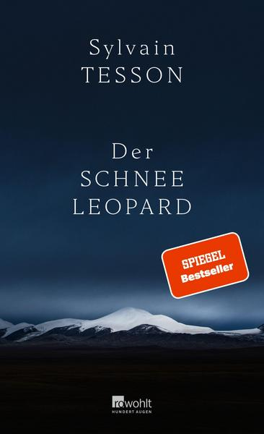„Als Vincent Munier mir vorschlug, ihn im Winter nach Tibet zu begleiten, um den Schneeleoparden aufzuspüren, nahm ich mir erstmal etwas Zeit, um über dieses grandiose Angebot nachzudenken. Vincent machte mir das Geschenk, die Kunst des Beobachtens zu entdecken. Davor hatte ich mich immer damit begnügt, einfach nur durch die Landschaft zu ziehen. Im Laufe von Dutzenden von Reisen durch Asien habe ich mich daran gewöhnt, die Unendlichkeiten zu durchqueren und dem Horizont hinterherzulaufen. Kurz gesagt, ich folgte sonst immer den Wind.

Doch bei Vincent ist die Beziehung zu der Welt eine andere, es geht bei ihm nicht darum, die Etappen möglichst schnell zu absolvieren. Er wartet, er beobachtet, er analysiert - bis manchmal ein Tier vor seiner Linse auftaucht.

Ich erinnere mich an einen Abend als wir im Frühjahr unsere Reise vorbereiteten. Marie, Vincent und ich erkundeten eine Schlucht und Munier beeindruckte mich mit der Art und Weise, wie er die Landschaft betrachtete. Er las sie, wie man ein Gedicht liest. Er beobachtete die Felsvorsprünge und Wände, die Spalten und erklärte uns, was als nächstes passieren würde: „An dieser Stelle könnte der Leopard hineinschlüpfen; diese Höhle wird Waldkauzen gefallen; auf diesen Weiden grasen die Bharals.“ Ich verstand, dass es zwei Möglichkeiten gibt, wie man seine Umgebung betrachten kann.

Man kann – wie ich bis dahin – die Natur als kalter Ästhet betrachten, der über die Steinreliefs und die Nuancen des Lichts philosophiert. Man kann sich aber auch – wie Vincent - in die Lage des Tiers versetzen, indem man die Verstecke, die Falten und die Öffnungen der Landschaft analysiert. Dann wird ein Berg plötzlich zu einer lebenden Zitadelle mit riesigen Zugbrücken, über die Kaiserinnen im Pelzmantel schreiten. Munier war mein Lehrer, er brachte mir das Lesen bei – zum zweiten Mal in meinem Leben.“

**VINCENT MUNIER**

Der in den Vogesen aufgewachsene Fotograf **Vincent Munier** widmete sein Berufsleben schon früh der Naturfotografie. Er wurde mehrfach mit dem Wildlife Photographer of the Year-Award ausgezeichnet. Seine Bilder werden auf der ganzen Welt ausgestellt und erscheinen u. a. in National Geographic, GEO oder dem BBC Wildlife Magazine. Munier setzt sich stark für den Naturschutz ein. Das Bilderband zum Film „Zwischen Fels und Eis – auf den Spuren des letzten Schneeleoparden in Tibet“ erschien 2019 beim Knesebeck Verlag.

**Interview mit Munier über den Film:**

**Warum hat der Schneeleopard in den letzten Jahren so viel Raum in Ihren Gedanken und auf Ihren Reisen eingenommen?**

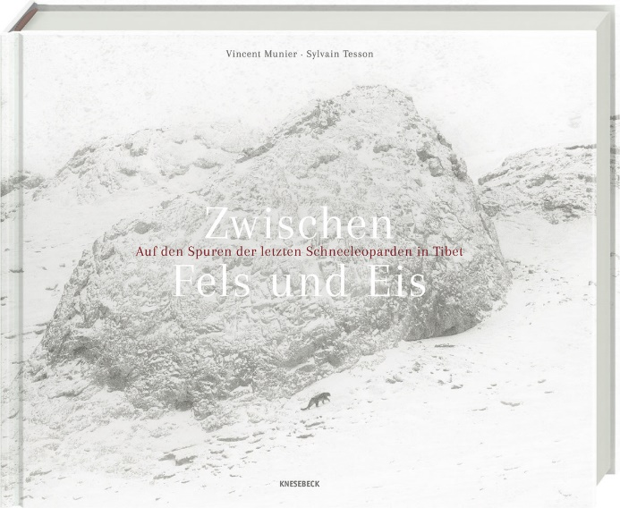Ich bin immer noch ein großes Kind, das sich von Träumen und Bildern von Fabeltieren ernährt. Ich habe den Schneeleoparden erstmals durch die Abenteuergeschichten des amerikanischen Biologen George Schaller entdeckt, der ihn in den 70ern Jahren fotografiert hatte. Als ich mich 2011 zum ersten Mal nach Tibet begab, hatte ich wenig Hoffnung, den Leoparden sehen zu können. Ich wusste aber, dass ich auf andere, ebenso mystische Tierarten stoßen würde, wie zum Beispiel die wilden Yaks, ein Totemtier aus einer anderen Zeit.

Ich verbrachte also Monate in den Bergen, ohne den Schneeleoparden zu sehen. Aber ich entdeckte Spuren von ihm und es war aufregend zu wissen, dass er da war.

**Was hat Sie veranlasst, so oft auf seine Spuren zurückzukehren?**

Genauso wie in die Arktis, kehre ich gerne an dieselben Orte zurück... Ich entdecke sie gerne in meinem eigenen Tempo, Stück für Stück, auf meinem Weg, meistens allein. Es ist eine wahnsinnige Genugtuung für mich, langsam mehr über die Landschaft und die Tiere zu lernen, den Schleier der Wildnis zu lüften, sie zu verfolgen, sie zu beobachten.

Ich habe es schon immer bevorzugt, mich mehrere Jahre am Stück auf ein Thema zu konzentrieren, anstatt von einem Bericht zum nächsten zu springen. Was Tibet anbelangt, war das bereits meine achte Reise, erst nur für Fotos, dann für ein Buch und dann kam der Wunsch in mir auf, zusammen mit einem kleinen Team aus 2-3 Personen – um die Tiere nicht zu stören – einen Film zu machen.

Marie Amiguet hatte einen frischen Blick, eine einzigartige Sensibilität... und ich schätzte ihre „Leoparden-artige“ Diskretion. Ihre Aufgabe war es, uns zu folgen und sich dabei selbst zu vergessen, uns ohne jegliche Inszenierung zu filmen, um der Realität so nahe wie möglich zu kommen. Diese Methode bringt einige Ungeschicklichkeiten oder technische Schwächen mit sich, aber auch eine gewisse Authentizität der eingefangenen Momente. Das Ziel war es, die Emotionen einzufangen, die uns durchströmten.

**Was hat Sie dazu gebracht, einen Schriftsteller ins Boot zu holen?**

Ich wollte das Spektrum erweitern: Ich sammle seit Jahren diese Schönheit - und es ist meiner Meinung nach nicht genug. Ich möchte diese Erfahrung weitergeben und auf die Dringlichkeit hinweisen, dass wir von unserer menschlichen Arroganz, dieser Machtposition, in die wir uns über alles und alle anderen stellen, wegkommen müssen.

Ich bin so erschüttert von dem Schicksal all dieser Tiere, die durch unser Verschulden in einen immer kleineren Lebensraum gedrängt werden. Aber es ist schwierig diese Dimension alleine durch Bilder zu vermitteln, also erschien es mir als notwendig, eine neue Sichtweise auf das Thema zu öffnen – durch einen Schriftsteller.

**Und warum in diesem Fall Sylvain Tesson?**

Sylvain und ich waren uns schon einige Male über den Weg gelaufen, und er hatte den Wunsch geäußert, mir auf der Suche zu folgen. Ich war vertraut mit seinen Abenteuerromanen, aber vor allem sein Buch „Sur les chemins noirs“ (in Deutschland nur im Original erhältlich) hatte es mir besonders angetan. Also lud ich ihn ein, meine Abenteuer mit einem Buch und dem Film abzuschließen.

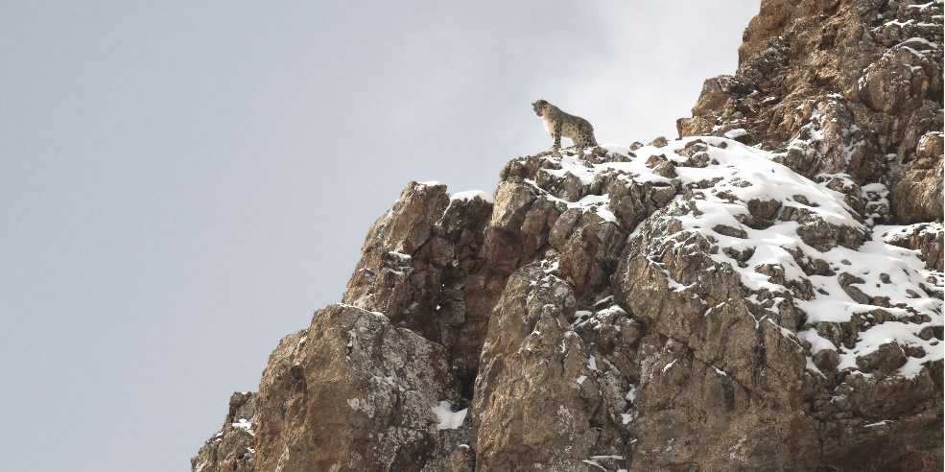Es war mir, wie so oft, ein Anliegen, Brücken zu bauen, Wunder zu vermitteln und dem Rhythmus der Natur zu folgen. Es ging darum, den Austausch zwischen ihm und mir über den selben Traum zu filmen, aus verschiedenen Perspek-tiven und dabei die Tierbilder zu zeigen.

**Sie sind es gewohnt, auf Ihren Abenteuern ganz alleine zu sein. Wie war es, ein ganzes Team dabei zu haben und wie hat sich Ihr Ansatz dadurch verändert?**

Es war schon eine Umstellung und ich musste mich neu konditionieren. Wir waren aber auch selten alle zusammen. Es gab ein Basislager in der Talsohle, in der Nähe eines Flusses, von dem aus wir begonnen haben, alle zusammen mehrere Tage die Umgebung zu erkunden, um uns zurecht zu finden. Ich kannte mich zum Glück schon ein wenig in der Gegend aus. Nach dieser Anfangsphase teilten wir uns auf, um in kleineren, diskreten Grüppchen zu arbeiten.

**Wart ihr sicher, dass ihr den Schneeleoparden treffen würdet?**

Das Tolle an diesem Projekt war, dass sich alles von selbst ergab. Es war nicht von vornherein klar, dass diese Konstellation funktionieren würde. Und es gab absolut keine Garantie, dass Sylvain den Leoparden tatsächlich zu Gesicht bekommen würde. Und dann, in den letzten Tagen, tauchte er auf! Als ich aus dem Schlafsack und der Höhle herauskam und sah, wie der Schneeleopard seine am Vortag erlegte Beute fraß, das war ein unglaublicher Moment! Natürlich ist es unmöglich, im Voraus so ein Drehbuch zu erstellen.

**Da wir gerade von glücklichen Fügungen reden: da hattet ihr ja noch eine, was die Filmmusik angeht, oder?**

Ja, absolut! Wir hatten das große Glück mit Warren Ellis zusammenzuarbeiten, einem herausragenden Künstler, dessen minimalistische Musik ich schon lange sehr schätze. Wahrscheinlich hat es mit der weiten Wildnis und der magischen Erscheinung der Tiere zu tun, denen ich in Tibet begegnet bin.

Ich träumte davon, eines Tages mit Warren Ellis an einem meiner Projekte zu arbeiten. Ich dachte, dieser Mann sei unnahbar, aber trotz seines vollen Terminkalenders willigte er ein, mit mir zu arbeiten und die Musik zum Film zu komponieren!

Die Arbeit mit Warren war eine Bereicherung für mich, ich habe ihn als einen sensiblen und fürsorglichen Mann kennengelernt. Trotz unserer sehr unterschiedlichen Welten fanden wir viele Gemeinsamkeiten. Und dann schaffte er es auch noch, seinen alten Freund Nick Cave mit einzubeziehen. Nick Cave singt Tessons Texte, können Sie sich das vorstellen?

**Erzählen Sie uns von Ihrer ersten Begegnung mit einem Schneeleoparden.**

Was für ein Moment! Aber das Aufspüren ist das Spannendste: Spuren suchen, Hinweise lesen, tagelang mit dem Fernglas vor den Augen verbringen. Die Augen kleben quasi am Fernglas. Es ist so aufregend, ihn zu verfolgen! Der Schneeleopard hat eine kleine teuflische Seite in sich, die uns die ganze Zeit beobachtet, ohne dass wir ihn sehen können. Er zwingt uns, uns ein bisschen wie er zu verhalten: uns zu verstecken, uns zu tarnen, nicht aufdringlich zu sein... das ist es, was er uns beibringt.

Beim ersten Mal steigerten sich die Dinge langsam wie bei einem Crescendo: erst alte Spuren, dann frische Spuren, der Schrei eines Raben, der auf die Anwesenheit eines Raubtiers in der Gegend hindeutet, und das sich ändernde Wetter, das die Tiere oft dazu bringt, sich zu bewegen - und nach langen, langen Beobachtungen fiel der Leopard quasi plötzlich in mein Sichtfeld. Er ging vorbei, ohne mich zu sehen! Es war wie ein perfekter Auftritt in einem Tierfilm. Und ich fühlte eine umso größere Befriedigung und Genugtuung, da ich ihn offensichtlich nicht gestört hatte.

**MARIE AMIGUET**

Die französisch-schweizerische Regisseurin Marie Amiguet absolvierte eine Ausbildung als Biologin und erwarb anschließend einen Master-Abschluss in Wildlife Cinema (IFFCAM). Zusammen mit Jean-Michel Bertrand führte sie Regie für den Film „Wolf Walk - Auf der Spur der Wölfe“, für den sie auch die Kameraführung übernahm.

## Im Jahr 2017 lernte sie Vincent Munier kennen und arbeitete mit ihm an dem Film „Le Silence des bêtes“, der sich mit der Luchs-Wilderei befasst. Später begab sie sich zusammen mit Munier auf die abenteuerliche Reise nach Tibet, um seine Begegnung mit Tesson und dem Schneeleoparden festzuhalten.

## NICK CAVE & WARREN ELLIS

## Nick Cave ist ein australischer Musiker, Texter, Dichter, Schriftsteller, Schauspieler und Drehbuchautor. Bekannt wurde Cave zum einem mit seiner Band „Nick Cave and the Bad Seeds“, die in den 80ern vor allem wegen ihrer spektakulären Liveshows Kultstatuts in Europa und Australien erreichten, und zum anderen als Duett Partner von Kylie Minogue für den Song „Where the Wild Roses Grow“ (1996). Bis heute ist Nick Cave aktiv, nahm unter anderem Songs mit Größen wie Johnny Cash oder Marianne Faithful auf und arbeitet öfter mit dem Regisseur Wim Wenders zusammen.

## Warren Ellis, geboren 1965 in Ballarat, ist ein australischer Musiker und Komponist. Besondere Bekanntheit erlangte er als Mitglied der Band „Nick Cave and the Bad Seeds“. Darüber hinaus komponierte er gemeinsam mit Nick Cave die Filmmusiken diverser Kinofilme,

## unter anderem „[Die Ermordung des Jesse James durch den Feigling Robert Ford](https://www.moviepilot.de/movies/die-ermordung-des-jesse-james-durch-den-feigling-robert-ford)“, „[The Road](https://www.moviepilot.de/movies/the-road-2)“ und „[West of Memphis](https://www.moviepilot.de/movies/west-of-memphis)“. Für seine Arbeit wurde er unter anderem mit einem César und einem AFI Award ausgezeichnet. Letztes Jahr holte er sich erneut seinen Kumpel Nick Cave ins Boot, um zusammen die Filmmusik zu dem Film DER SCHNEELEOPARD aufzunehmen.

## Ellis über den Film:

## „Ich lernte Marie Amiguet und Vincent Munier im Januar 2021 kennen und war fasziniert von ihren Visionen und Persönlichkeiten. Nachdem ich eine Rohfassung von DER SCHNEELEOPARD gesehen und das Buch von Sylvain Tesson gelesen hatte, habe ich sofort zugesagt, die Filmmusik zu komponieren. Vor den Aufnahmen habe ich dann Nick Cave gebeten, ob er nicht einen Song für den Film einsingen könnte. Nick wurde neugierig und schaute sich den Film an und war – genauso wie ich – so begeistert, dass er den kompletten Aufnahmeprozess mit mir im Studio blieb und mit mir am Soundtrack arbeitete.

## Nick meinte damals, dieser Film hat etwas, das den Zuschauer in seinen Bann zieht. Ich selbst habe schnell gemerkt, dass der Film eine eigene „musikalische Stimme“ verdient hat, und ich habe alles gegeben, um den perfekten Soundtrack zu komponieren.

## Dieser Film und meine Begegnung mit Marie und Vincent haben mich so tief beeindruckt, dass ich inzwischen ein Reservat in Sumatra zum Schutz bestimmter Tierarten eingerichtet habe (Ellis Park: ellispark.org). Ich sage Ihnen, dieser Film verwandelt Sie!

## DER SCHNEELEOPARD befasst sich sowohl mit wichtigen als auch mit tiefschichtigen Themen, der Film erzählt von Angst und großem Staunen. Tierlaute in die Musik einzubinden war eine Erfahrung, die Nick fast noch mehr bewegte als mich. Zusammen haben wir einen der schönsten Soundtracks geschaffen, an dem wir je gearbeitet haben. Eine meiner neuen Lieblingserfahrungen.

## Die Stars dieses Films sind zum einen die Tiere, wie wir sie noch nie gesehen haben – und zum anderen der Mensch, der sie mit Ehrfurcht, Respekt und Verwunderung betrachtet.“